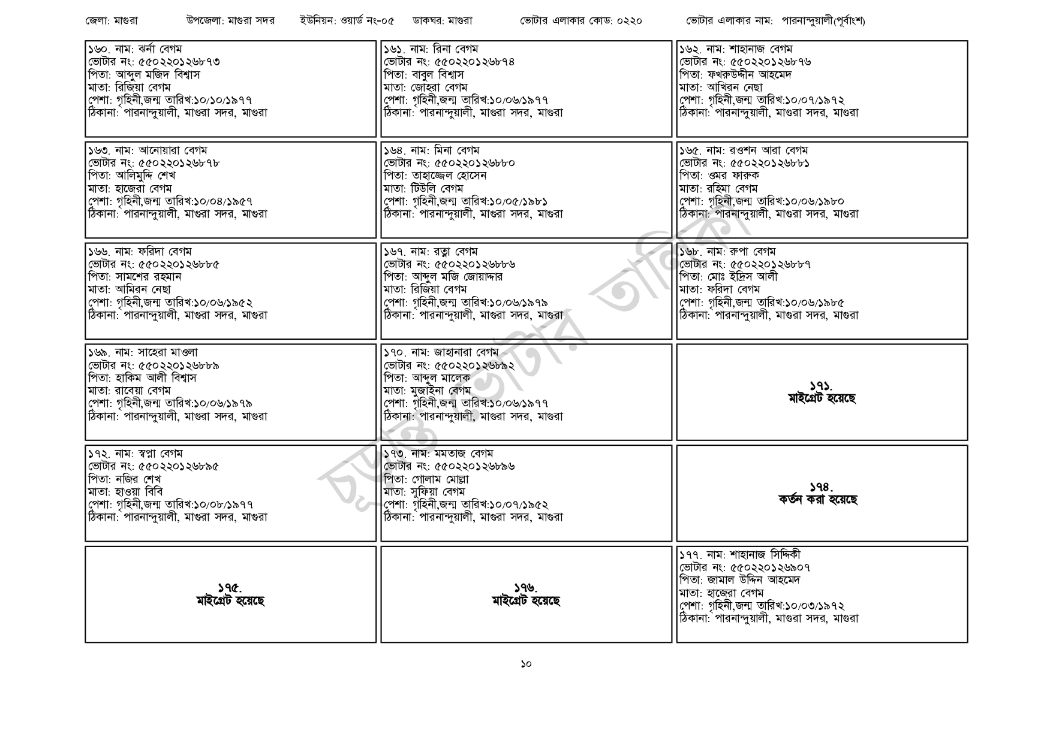
জেলা: মাগুরা
| ১৬০. নাম: ঝর্না বেগম
উপজেলা: মাগুরা সদর
ইউনিয়ন: ওয়ার্ড নং-০৫
ডাকঘর: মাগুরা
ভোটার এলাকার কোড: ০২২০
ভোটার নং: ৫৫0220126873
পিতা: আব্দুল মজিদ বিশ্বাস
মাতা: রিজিয়া বেগম
পেশা: গৃহিনী,জন্ম তারিখ: ১০/১০/১৯৭৭
ঠিকানা: পারনান্দুয়ালী, মাগুরা সদর, মাগুরা
[১৬৩. নাম: আনোয়ারা বেগম [ভোটার নং: ৫৫০220126878 পিতা: আলিমুদ্দি শেখ
মাতা: হাজেরা বেগম
পেশা: গৃহিনী,জন্ম তারিখ:১০/০৪/১৯৫৭
ঠিকানা: পারনান্দুয়ালী, মাগুরা সদর, মাগুরা
| ১৬৬. নাম: ফরিদা বেগম
[ভোটার নং: ৫৫০220126885 পিতা: সামশের রহমান
মাতা: আমিরন নেছা
পেশা: গৃহিনী,জন্ম তারিখ:১০/০৬/১৯৫২
ঠিকানা: পারনান্দুয়ালী, মাগুরা সদর, মাগুরা
১৬৯. নাম: সাহেরা মাওলা
ভোটার নং: ৫৫০2201 26889 পিতা: হাকিম আলী বিশ্বাস
মাতা: রাবেয়া বেগম
পেশা: গৃহিনী,জন্ম তারিখ:১০/০৬/১৯৭৯
ঠিকানা: পারনান্দুয়ালী, মাগুরা সদর, মাগুরা
| ১৭২. নাম: স্বপ্না বেগম
ভোটার নং: ৫৫০2201 26895
পিতা: নজির শেখ
মাতা: হাওয়া বিবি
পেশা: গৃহিনী,জন্ম তারিখ:১০/০৮/১৯৭৭
ঠিকানা: পারনান্দুয়ালী, মাগুরা সদর, মাগুরা
১৭৫.
মাইগ্রেট হয়েছে
| ১৬১. নাম: রিনা বেগম
[ভোটার নং: ৫৫0220126874 পিতা: বাবুল বিশ্বাস
মাতা: জোহরা বেগম
পেশা: গৃহিনী,জন্ম তারিখ: ১০/০৬/১৯৭৭ ঠিকানা: পারনান্দুয়ালী, মাগুরা সদর, মাগুরা
| ১৬৪ নাম: মিনা বেগম [ভোটার নং: ৫৫022012৬৮৮০ পিতা: তাহাজ্জেল হোসেন মাতা: টিউলি বেগম
পেশা: গৃহিনী,জন্ম তারিখ:১০/০৫/১৯৮১ ঠিকানা: পারনান্দুয়ালী, মাগুরা সদর, মাগুরা
| ১৬৭. নাম: রত্না বেগম [ভোটার নং: ৫৫০22012৬৮৮৬ পিতা: আব্দুল মজি জোয়াদ্দার মাতা: রিজিয়া বেগম
পেশা: গৃহিনী,জন্ম তারিখ:১০/০৬/১৯৭৯ ঠিকানা: পারনান্দুয়ালী, মাগুরা সদর, মাগুরা
১৭০. নাম: জাহানারা বেগম [ভোটার নং: ৫৫০220 ১২৬৮ পিতা: আব্দুল মালেক মাতা: মুজাইনা বেগম
পেশা: গৃহিনী,জন্ম তারিখ:১০/০৬/১৯৭৭ ঠিকানা: পারনান্দুয়ালী, মাগুরা সদর, মাগুরা
|১৭৩. নাম: মমতাজ বেগম ভোটার নং: ৫৫022012৬৮৯৬ পিতা: গোলাম মোল্লা মাতা: সুফিয়া বেগম
পেশা: গৃহিনী,জন্ম তারিখ:১০/০৭/১৯৫২ ঠিকানা: পারনান্দুয়ালী, মাগুরা সদর, মাগুরা
১৭৬. মাইগ্রেট হয়েছে
ভোটার এলাকার নাম: পারনান্দুয়ালী(পূর্বাংশ)
|১৬২. নাম: শাহানাজ বেগম
[ভোটার নং: ৫৫০2201 26876 পিতা: ফখরুউদ্দীন আহমেদ মাতা: আখিরন নেছা
পেশা: গৃহিনী,জন্ম তারিখ:১০/০৭/১৯৭২ ঠিকানা: পারনান্দুয়ালী, মাগুরা সদর, মাগুরা
| ১৬৫. নাম: রওশন আরা বেগম ভোটার নং: ৫৫022012৬৮৮১ পিতা: ওমর ফারুক
মাতা: রহিমা বেগম
পেশা: গৃহিনী,জন্ম তারিখ:১০/০৬/১৯৮০ ঠিকানা: পারনান্দুয়ালী, মাগুরা সদর, মাগুরা
| ১৬৮. নাম: রুপা বেগম
[ভোটার নং: ৫৫0220১২৬৮৮৭ পিতা: মোঃ ইদ্রিস আলী মাতা: ফরিদা বেগম
পেশা: গৃহিনী,জন্ম তারিখ:১০/০৬/১৯৮৫ ঠিকানা: পারনান্দুয়ালী, মাগুরা সদর, মাগুরা
১৭১.
মাইগ্রেট হয়েছে
১৭৪. কর্তন করা হয়েছে
১৭৭. নাম: শাহানাজ সিদ্দিকী ভোটার নং: ৫৫০২২০১ ২৬৯০৭ পিতা: জামাল উদ্দিন আহমেদ মাতা: হাজেরা বেগম
পেশা: গৃহিনী,জন্ম তারিখ:১০/০৩/১৯৭২ ঠিকানা: পারনান্দুয়ালী, মাগুরা সদর, মাগুরা
১০

